FOTO UTRINKI S PROJEKTA VARNO S SONCEM.

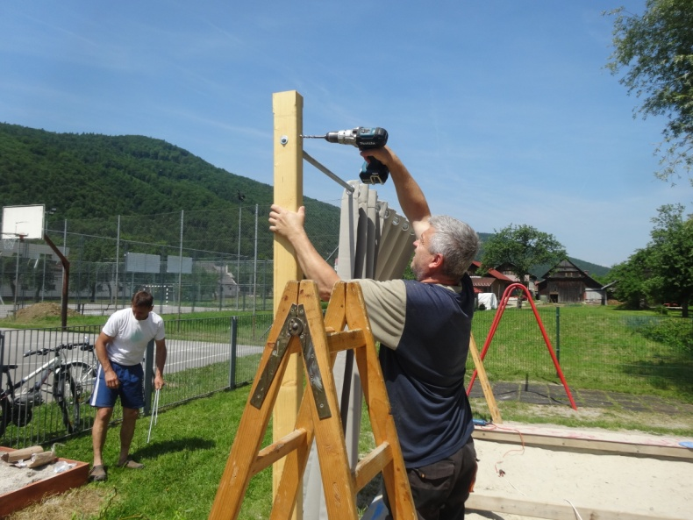 POSTAVITEV SENCE NAD
PESKOVNIKOM.

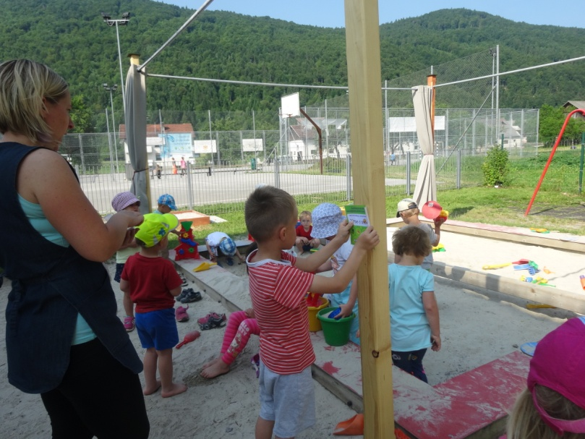 NAPOTKI KAKO SE ZAŠČITIMO
PRED UV ŽARKI.

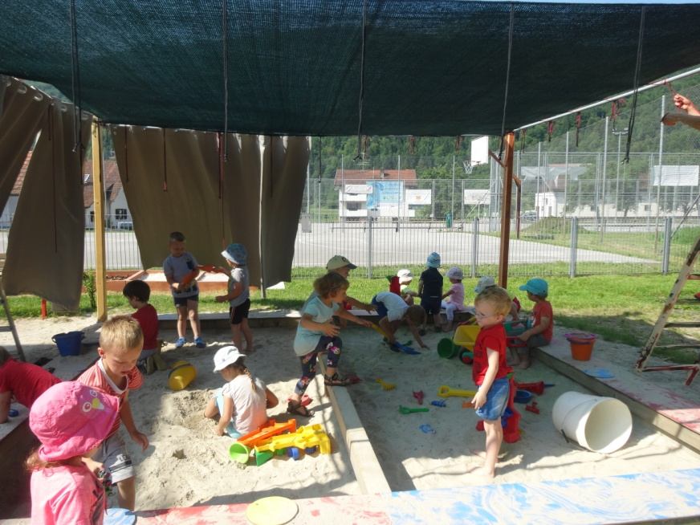 IGRA V SENCI.
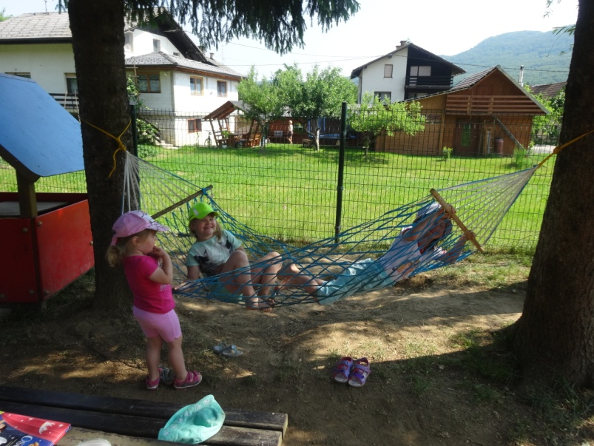 KOTIČKI V NARAVNI
SENCI NA IGRIŠČU.

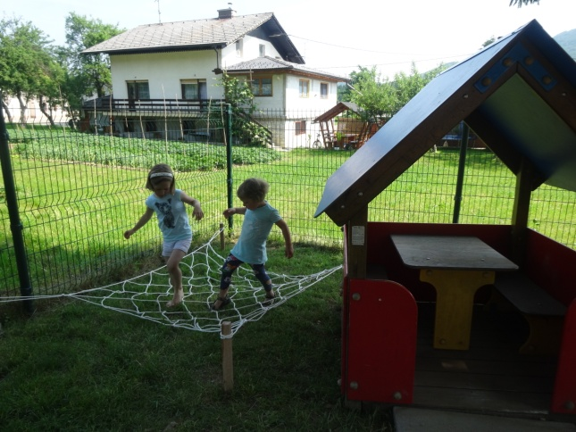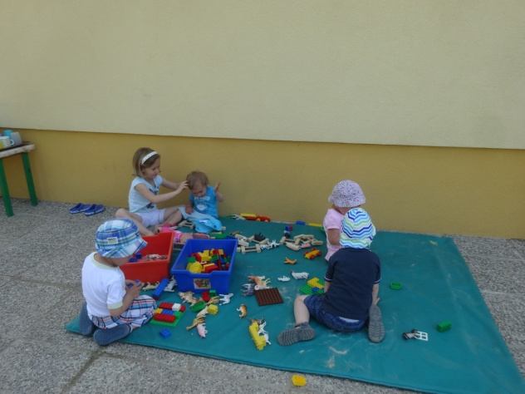

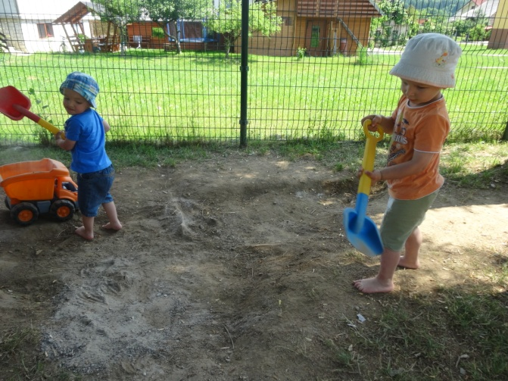

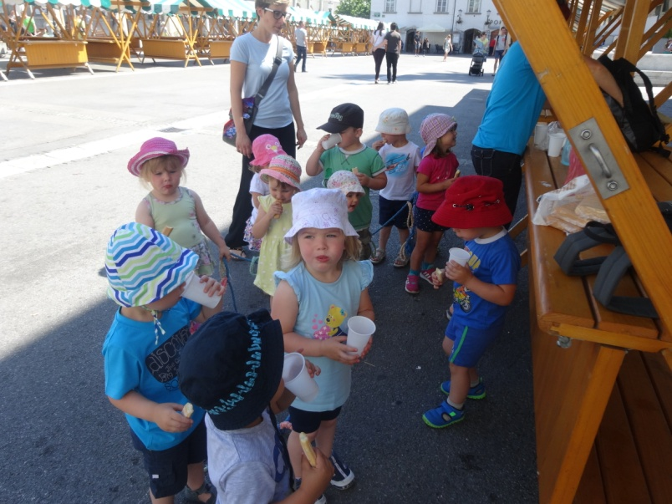 UPORABA ZAŠČITNIH
POKRIVAL.

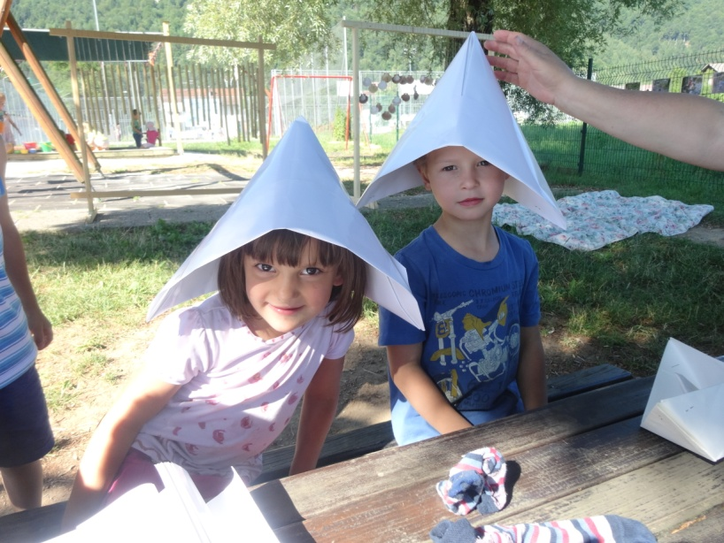IZDELAVA POKRIVAL.

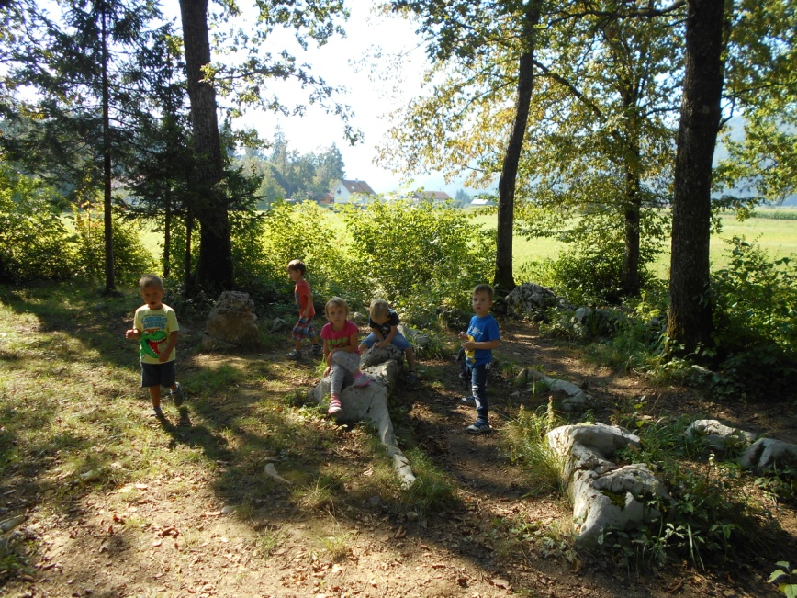 POLETNI VRTEC V GOZDU.

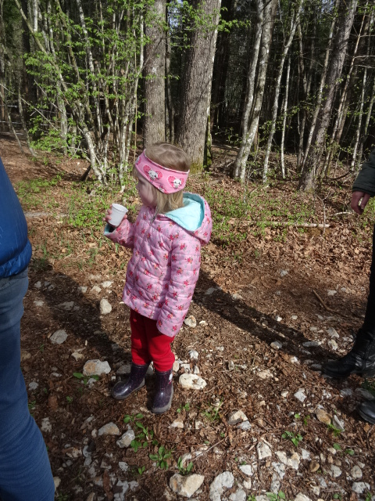

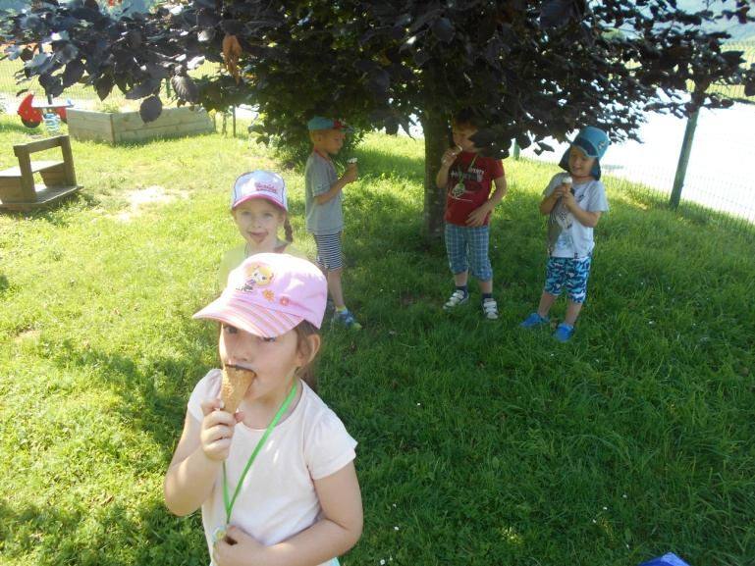 POIŠČI SENCO.

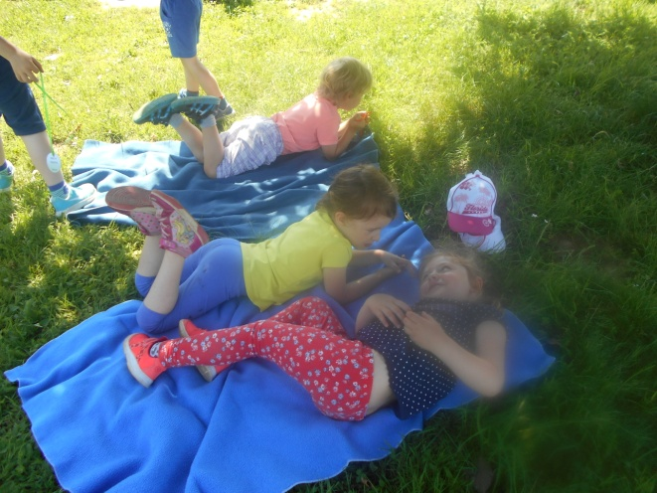 POČITEK…
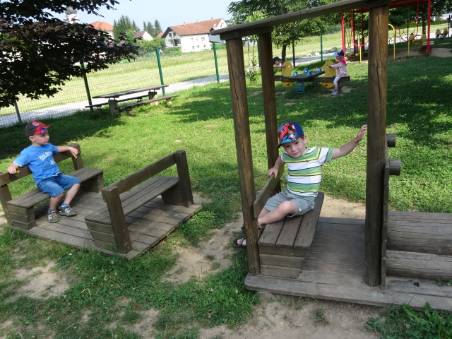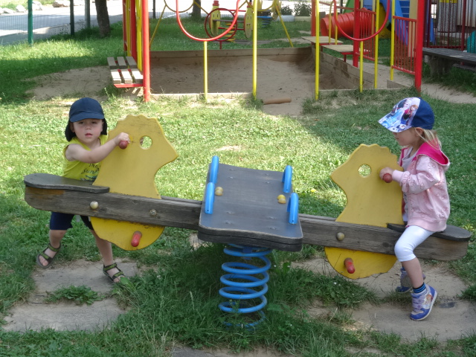

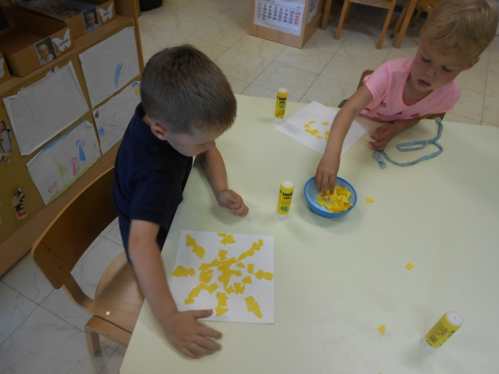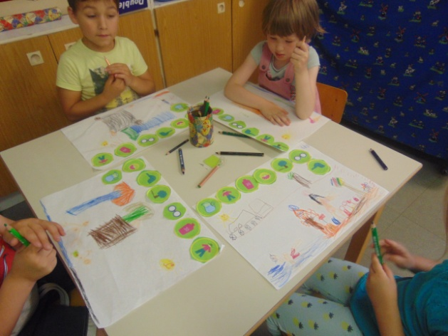

LIKOVNO USTVARJANJE.

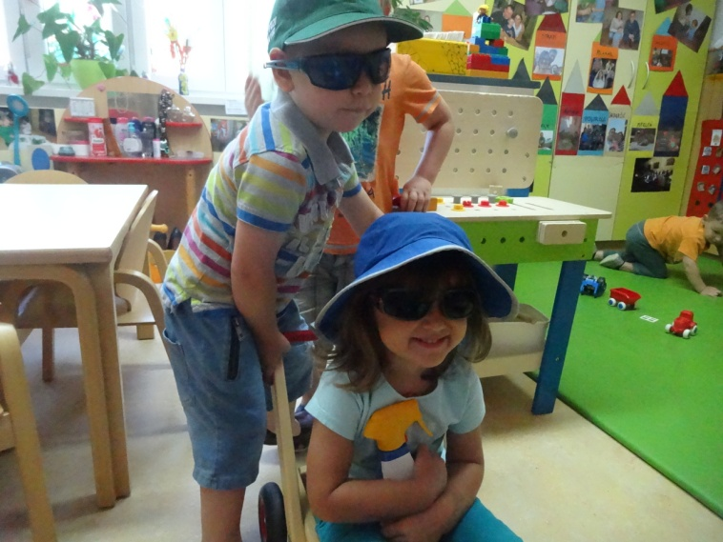 IGRA IN PRIPRAVE NA VROČE IN
SONČNO POLETJE.

